**Portal de acesso ao login e senha do sistema de lista de presença**

Governador Valadares

2019

**Sumario**

**1 Introdução ......................................................................................................3**

* 1. **Finalidade ....................................................................................................3**
  2. **Modelo de casos de uso ........................................................................... 3**

1. **Especificação de caso de uso .................................................................. 3**
   1. **Caso de uso: Acessar o login e a senha ................................................................. 3**
      1. **Descrição do Caso de uso: ................................................................................... 3**
      2. **Ator(es):.................................................................................................. 3**
      3. **Precondição ............................................................................................3**
      4. **Pós condição (Resultado) .................................................................... 4**
      5. **Fluxo principal ...................................................................................... 4**
      6. **Fluxo alternativo ................................................................................... 4**
      7. **Fluxo de Exceção .................................................................................. 4**

**1.Introduão**

* 1. **Finalidade**

Esse documento especifica os requisitos do sistema de listagem de presença da IPREM, consolidado pela equipe de desenvolvedores que atuam na IPREM para a elaboração de um projeto que tem a finalidade de ajudar a melhor a gestão social da sala de informática localizada no Sinsem.

**1.2 Modelo de casos de uso**

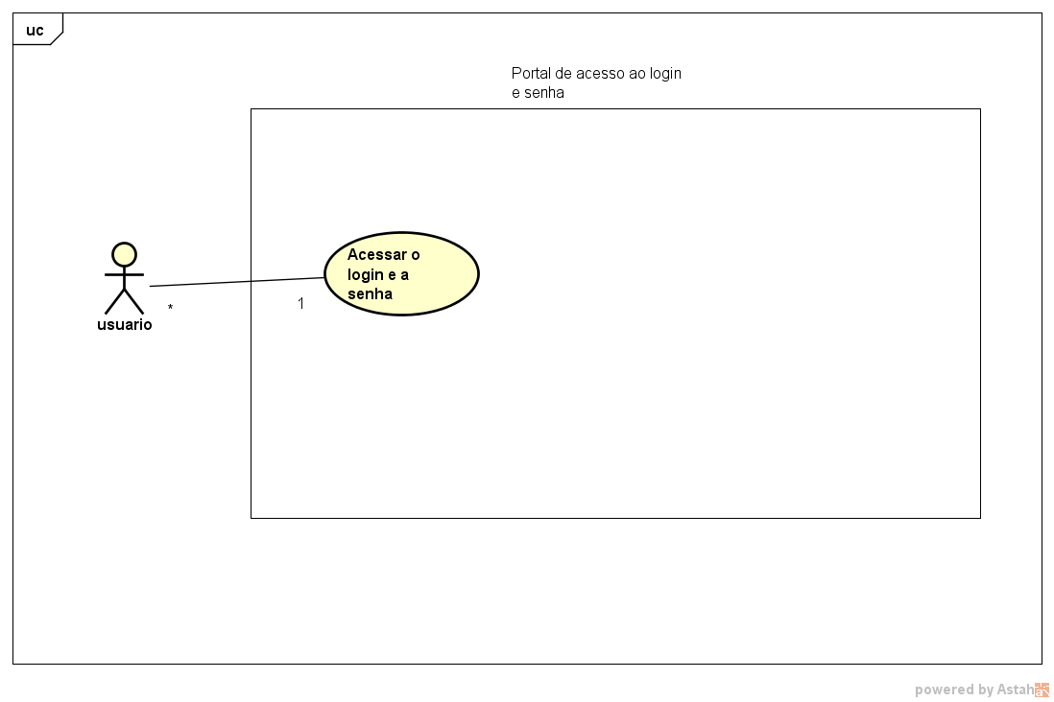

**2 Especificação de caso de uso**

**2.1 Caso de uso: Acessar o login e a senha**

**2.1.1 Descrição do Caso de uso:**

Este caso de uso tem a função de detalhar o processo de Acesso ao login e a senha do portal de acesso ao login e senha.

**2.1.2 Ator(es):**

Usuário que tem de acessar o portal de acesso ao login e senha.

**2.1.3 Precondição**

Ter um login e senha do Iprem, Sinsem e o pam.

**2.1.4 Pós condição (Resultado)**

Acessar o Sistema de lista de presença para os idosos que cursavam e cursam o curso de informática dos servidores públicos apostadores e pessoas vinculados com esses aposentados.

**2.1.5 Fluxo principal**

1. O atoracessar o site que será disponível em prevê na internet pelo computador pois, o site será feito primeiramente para computadores e posteriormente para a mobile.
2. O ator deve inserir a login e senha nos campos correspondes.
3. O ator deve clica no botão entrar para acessar o sistema de lista de presença.

**2.1.6 Fluxo alternativo**

Não há.

**2.1.7 Fluxo de Exceção**

**1.**Campos obrigatório sem preenchimento

Esse fluxo de erro tem a finalidade de apresentar ao usuário o cenário de erro na tentativa de sem preencher um campo obrigatório do portal de acesso ao login e senha do sistema de lista de presença dos servidores públicos apostadores e pessoas vinculados com esses aposentados.

* 1. O portal apresenta a mensagem de erro “Login e Senha não foram preenchidos”.

1. Campo login e senha inválidos

Esse fluxo de erro tem a finalidade de apresentar ao usuário o cenário de erro quanto for uma tentativa de acessar com uma login e senha inválidos fornece pelo usuário que estive com a intenção de acessar o portal de acesso ao login e senha do sistema de lista de presença dos servidores públicos apostadores e pessoas vinculados com esses aposentados.

**2.1** O portal apresenta a mensagem de erro “Login e Senha inválidos”.

**3 Descrição Geral do Sistema**

Este capitulo tem como objetivo descrever de forma geral o sistema e as principais funções.

**3.1 Descrição do Problema**

O portal de acesso dos idosos propõem adequar ao maneira que a segurança da lista de presença dos idosos para permite somente pessoa autorizada posso acessar os dados dos idosos que contem a lista de presença dos idosos na aula de informática dentro do Sinsem e auxiliar os outros profissionais envolvidos no Iprem, Sinsem e Pam para o monitoramento dos idosos em relação as presenças e as falta que podem serem observada durante o exerce das aulas, com isso esse portal de acesso será disponível na internet primeiramente para computador e posteriormente em virtude do tempo para celular.

**3.2 Principais Envolvidos e suas Características**

**3.2.1 Utilizadores do Sistema**

O portal de acesso para os idosos será destinado ao funcionário autorizado que trabalham na Iprem, vai ser utilizado um framework chamado “Angulajs” juntamente com o outro framework “Bootstrap”, o Angulajs é um framework(Conjunto de bibliotecas juntas) de compõem a linguagem base de javascript